Trabajo. La zona de confort

Te proponemos en esta actividad que veas el siguiente vídeo:

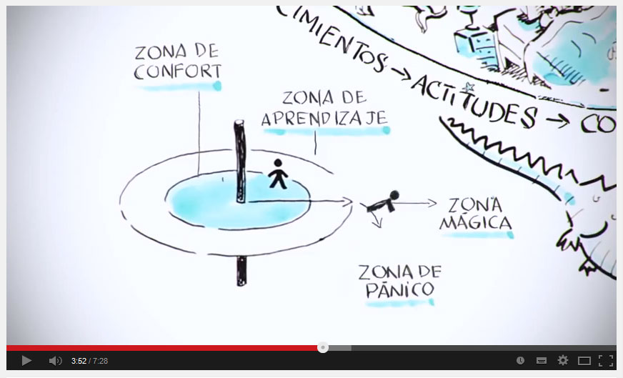

Accede al vídeo a través del aula virtual o desde la siguiente dirección web: <https://www.youtube.com/watch?v=RSUykLfEmVE>

¿Conocías lo que se llama «zona de confort»? Como has visto, la zona de confort es el entorno que conoces y dominas. Es importante salir de esa zona para aprender, experimentar y mejorar. Considera esta experiencia en UNIR como una excursión fuera de tu entorno y que vas a aprender cosas nuevas y adquirir herramientas para tener éxito en tus proyectos.

Piensa qué es lo que te ha llevado a emprender esta aventura en UNIR, cuáles son tus apoyos para lograr el éxito y qué herramientas puedes utilizar: tanto las que ya tienes en tu vida (tu esfuerzo, tu familia, etc.) como las que te ofrecemos en UNIR. Piensa también cuál es tu objetivo con respecto a la universidad y para qué quieres lograrlo.

El **objetivo** de esta actividad es que reflexiones sobre aspectos importantes que quizá no te hayas planteado y que seguro te van a motivar y a ayudar en el camino. Además de que te familiarices con la herramienta «Actividades».

**Se valorará** la relación de la reflexión con los elementos utilizados en el vídeo propuesto, y también que apliques el vocabulario con criterio y corrección.

Puedes escribir estos pensamientos a continuación en este documento y enviarlo desde «Actividades», en el menú lateral del aula virtual. Es importante que envíes esta actividad para practicar los envíos, puesto que es una herramienta que vas a utilizar de forma frecuente.

**Reflexión**

***“El pasado es historia, el futuro un misterio, pero el hoy es un regalo, por eso se llama presente”***

Quise empezar esta reflexión con esta famosa frase de la película Kung Fu Panda, pasado, presente y futuro, tres estados del tiempo del cual todos somos participes y del cual en su mayoría nos quedamos estancados en uno de ellos. Hay circunstancias en la vida de las cuales los errores o los aciertos que cometimos no llevan a quedarnos estancados en el pasado y eso hace que no continuemos evolucionando, pienso que especialmente en Latinoamérica, el fracasar es algo mal visto, que la misma sociedad te castiga por intentarlo y fracasar, imaginemos por un momento que hubiera sido de muchos emprendedores como Steve Jobs, Gaston Acurio, Mark Zuckerberg por citar algunos, si hubiera desistido a su primer fracaso? tenemos ese miedo quizás a volver a fracasar o por miedo a perder lo poco o mucho que logramos, otras, que vivimos pensando en un futuro incierto del cual muchas veces no somos participes por que nos dejamos llevar por las rutinas de la vida. Y así podemos pasar años, incluso toda una vida esperando que ese futuro anhelado llegue. Y sin darnos cuenta vivimos pensando en ese futuro y pienso que no es nuestra culpa, sino que así nos criaron desde pequeños, llegar a ser parte de un sistema en el cual debes estudiar: escuela, colegio y al final universidad para ser un “profesional” para que después en el futuro seas alguien en la vida, y si no pasas con éxito todo este ciclo no serás nadie, y vemos como todo el mundo en su mayoría visualiza como “éxito” el culminar una carrera universitaria para luego estar encerrado 8 horas diarias en un trabajo que es muy probable que no te guste, y peor aun si llegas a ser parte del sistema global del mundo de las deudas y sin darnos cuenta vivimos para los bancos. Visualizando a los seres humanos desde esta perspectiva, vemos como hay un sistema que nos logra encadenar a todos para vivir de esta manera, pero es donde estoy bien me siento tranquilo, me siento cómodo y a esto lo que conocemos como la zona de confort.

Me pregunto que seria si desde pequeños en ves de educarnos para ser parte de este sistema nos educaran para emprender nuestras propias ideas, nos enseñaran a que no hay que darle mucha importancia a fracasar, nos ensenaran a vivir y disfrutar del presente y a entender que quedarnos en la zona de confort es estancarnos a no crecer y evolucionar como seres humanos, nos ensenaran a identificar cuando estamos en esta zona, por que en muchas ocasiones no nos damos cuenta o no tenemos conocimiento que estamos en esta zona de confort.

Personalmente creo que vivir fuera de la zona de confort hace que adquiramos una serie de habilidades que nos permite evolucionar y crear nuestra propia realidad, nos obliga a salir del sistema y por que no decirlo a dominar nuestras propias emociones. Soy consiente que salir de esta zona es quizás doloroso, pero traerá grandes recompensas. Es como la oruga y la mariposa que pasa por este ciclo de transformación para adquirir nuevas habilidades que al final le permite descubrir un nuevo mundo del cual no conocía mientras era una oruga.

Para culminar quiero terminar con otra frase: “Desafiarte a ti mismo es el único camino que conduce al crecimiento”.